Prototype - Bouwplaat

Voor je ontwerp maak je een bouwplaat (uitslag).

- Neem een groot stuk karton.
- Op het karton teken je een uitslag van je product.
Een uitslag is een bouwplaattekening. Je moet je het productvoorstellen, alsof hij van papier is gemaakt. Kijk goed naar het voorbeeld van de schoenendoos hieronder. Het eerste plaatje is een uitslag van de doos. Zoek uit hoe je een uitslag tekent.
Kijk ook eens op: www.fi.uu.nl/toepassingen/00297/toepassing_wisweb.html.
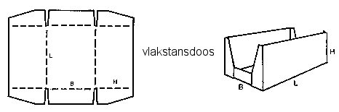
- Maak nu het proefmodel van je product. Je mag het karton met plakband aan elkaar zetten.

